OBRAZEC ZA NAJEM TELOVADNIC IN AV SREDSTEV V OŠ PRESERJE PRI RADOMLJAH V ŠOLSKEM LETU 2021/22
Naziv
Naslov (uradni)
Naslov (za pošto)
Davčna št. (obvezno) |  | Davčni zavezanec
Zakoniti zastopnik
Elektronski naslov
Telefon
Pooblaščena oseba
Elektronski naslov
Telefon

INTERESNA DEJAVNOST-ID šolskih otrok in ne termini rekreacije oz. vadbe!!!
(napišite katero ID ste pripravljeni voditi v šolskem letu 2021/22)
Ime ID
Razred (od do) |  | Spol ( M ali Ž)
Ime vaditelja |  | GSM
Termin (okvirni)

Ime ID
Razred (od do) |  | Spol ( M ali Ž)
Ime vaditelja |  | GSM
Termin (okvirni)

Ime ID
Razred (od do) |  | Spol ( M ali Ž)
Ime vaditelja |  | GSM
Termin (okvirni)

Opombe (dodatna pojasnila k obrazcu)

V primeru dodelitve termina-ov vam bomo na podlagi navedenih podatkov v Obrazcu za najem prostorov 2020/21 pripravili pogodbo.

Datum:____________________ Podpis zakonitega zastopnika:____________________
PRIMER PRAVILNO IZPOLNJENEGA PROGRAMA

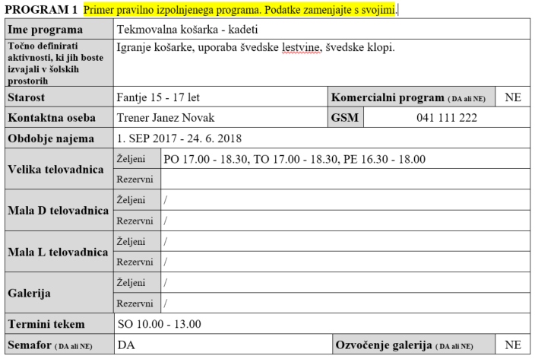

PROGRAM 1
Ime programa
Točno definirati aktivnosti, ki jih boste izvajali v šolskih prostorih
Starost |  |  | Komercialni program ( DA ali NE)
Kontaktna oseba |  |  | GSM
Obdobje najema
Velika telovadnica | Željeni
 | Rezervni
Mala D telovadnica | Željeni
 | Rezervni
Mala L telovadnica | Željeni
 | Rezervni
Galerija | Željeni
 | Rezervni
Termini tekem
Semafor ( DA ali NE) |  |  |  | Ozvočenje galerija ( DA ali NE)

PROGRAM 2
Ime programa
Točno definirati aktivnosti, ki jih boste izvajali v šolskih prostorih
Starost |  |  | Komercialni program ( DA ali NE)
Kontaktna oseba |  |  | GSM
Obdobje najema
Velika telovadnica | Željeni
 | Rezervni
Mala D telovadnica | Željeni
 | Rezervni
Mala L telovadnica | Željeni
 | Rezervni
Galerija | Željeni
 | Rezervni
Termini tekem
Semafor ( DA ali NE) |  |  |  | Ozvočenje galerija ( DA ali NE)

PROGRAM 3
Ime programa
Točno definirati aktivnosti, ki jih boste izvajali v šolskih prostorih
Starost |  |  | Komercialni program ( DA ali NE)
Kontaktna oseba |  |  | GSM
Obdobje najema
Velika telovadnica | Željeni
 | Rezervni
Mala D telovadnica | Željeni
 | Rezervni
Mala L telovadnica | Željeni
 | Rezervni
Galerija | Željeni
 | Rezervni
Termini tekem
Semafor ( DA ali NE) |  |  |  | Ozvočenje galerija ( DA ali NE)

PROGRAM 4
Ime programa
Točno definirati aktivnosti, ki jih boste izvajali v šolskih prostorih
Starost |  |  | Komercialni program ( DA ali NE)
Kontaktna oseba |  |  | GSM
Obdobje najema
Velika telovadnica | Željeni
 | Rezervni
Mala D telovadnica | Željeni
 | Rezervni
Mala L telovadnica | Željeni
 | Rezervni
Galerija | Željeni
 | Rezervni
Termini tekem
Semafor ( DA ali NE) |  |  |  | Ozvočenje galerija ( DA ali NE)

PROGRAM 5
Ime programa
Točno definirati aktivnosti, ki jih boste izvajali v šolskih prostorih
Starost |  |  | Komercialni program ( DA ali NE)
Kontaktna oseba |  |  | GSM
Obdobje najema
Velika telovadnica | Željeni
 | Rezervni
Mala D telovadnica | Željeni
 | Rezervni
Mala L telovadnica | Željeni
 | Rezervni
Galerija | Željeni
 | Rezervni
Termini tekem
Semafor ( DA ali NE) |  |  |  | Ozvočenje galerija ( DA ali NE)

PROGRAM 6
Ime programa
Točno definirati aktivnosti, ki jih boste izvajali v šolskih prostorih
Starost |  |  | Komercialni program ( DA ali NE)
Kontaktna oseba |  |  | GSM
Obdobje najema
Velika telovadnica | Željeni
 | Rezervni
Mala D telovadnica | Željeni
 | Rezervni
Mala L telovadnica | Željeni
 | Rezervni
Galerija | Željeni
 | Rezervni
Termini tekem
Semafor ( DA ali NE) |  |  |  | Ozvočenje galerija ( DA ali NE)

